**南京航空航天大学将军路校区东区第四批生活服务用房租赁招标公告**

公告编号：20170241

南京航空航天大学根据相关规定要求，拟对将军路校区东区第四批生活服务用房，通过公开招标方式选择优质服务单位。本次招标对投标报名人进行资格审查，审查合格的投标报名人方可参加投标。

**一、招标项目概况**

南京航空航天大学将军路校区现有面积约1421亩，在校师生约2.2万人。

**1.项目名称：**将军路校区东区第四批生活服务用房租赁

**2.招标方式：公开**招标

**3.项目地点：**将军路校区东区中部通道下一层

**4.经营范围：**（详见附件一）

**5.经营场所**：必须在生活服务用房内部营业，未经学校许可和通知，不得在经营场所之外从事营业活动及堆放货物等

**6.经营周期：**三年

7.**投标程序：**报名→看现场→资格审核→领取招标文件→交纳投标保证金→开标→投标保证金退回或转作履约保证金→签约

**二、投标人资格条件**

1.投标人必须是具备商业网点经营资格的企业或个体工商户，投标项目须是市场上享有一定知名度的品牌连锁店，且需连续健康经营3年及以上(截止报名时间结束为限)；

2.投标人必须持有效营业执照（营业执照中的经营范围至少符合拟经营项目的一项内容）和与所经营项目相关的国家及行业规范要求的相关证照；

3.投标人必须具有相同或相近项目的经历和业绩，并已按约定履行了相关义务；

4.投标人必须具有维护高校校园安全稳定的意识、良好的沟通能力与风险防范意识，具备开展经营所必须的安全卫生管理制度、工作规范以及安全应急预案；

5.投标人不得有下列行为：

①有违反法律、法规行为，依法被取消投标资格且期限未满的；

②因为招投标活动中有违法违规和不良行为，被有关招投标行政监督部门公示且公示期限未满的；

③处于被责令停业.投标资格被取消或者财产被接管、冻结和破产状态；

④有因骗取中标或者严重违约以及发生重大质量、安全生产事故等问题，被有关部门暂停投标资格并在暂停期内的；

**三、投标申请人报名时需提供资格审查材料及要求**

1.法人代表授权委托书； 2.身份证； 3.营业执照； 4.税务登记证； 5.组织机构代码证；6.拟经营项目所需国家规定的相关证照； 7.拟经营项目投标人三年内的中标通知书、合同或其他证明文件；注：请提供以上资料原件（核验）及复印件（复印件上需加盖公章），复印件在与原件或副本比对一致后，将原件或副本返还； 8.请在封面注明：投标的项目名称、公司信息、联系人、联系电话、邮箱； 9.投标申请人应承担编制资格预审文件与递交资格预审申请文件所涉及的一切费用，招标人对上述费用不负任何责任。

**四、资格审核、获取招标文件及开标时间地点**

1.报名截止后，将对报名单位进行资格审核，确定潜在投标人；

**2.获取招标文件时间：另行通知**；

**3.开标时间地点：另行通知。**

**五、报名及资格预审材料递交时间、地点及联系电话**

1.报名及资格审查申请文件的递交时间：公告发布之日起至2017年12月15日止，上午9：00—11：00；下午2：30—4：00（节假日除外）；

2.报名及资格审查材料送审地点：南京市江宁区将军大道29号校区行政楼317B办公室。

3.联系电话：025-52119888 刘老师 025-52119887 李老师

南京航空航天大学采招办

2017年12月8日

[附件一](http://jjlxq.nuaa.edu.cn/public/attachment/201607/06/11/146777535631843.doc)

**标的与经营项目**

标的共计2个，位于南京航空航天大学将军路校区中部通道下一层。标的位置见图1，经营项目见表1。经营品种将在招标文件和合同中另行约定。

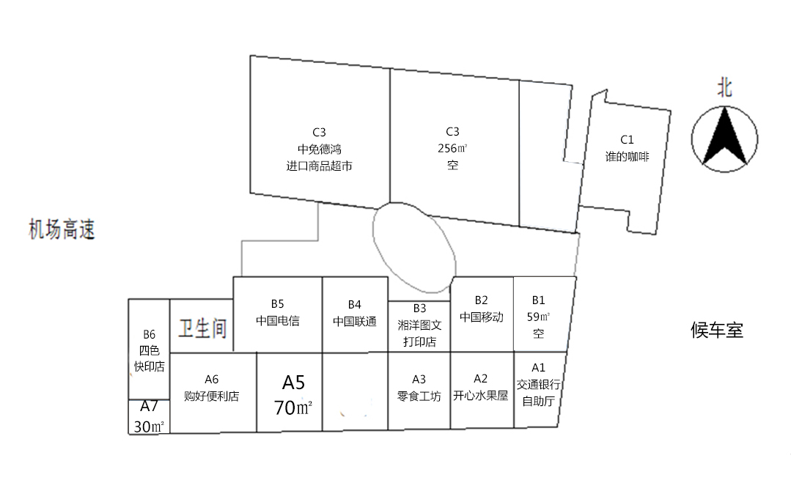图1 第四批生活服务用房标的位置示意图

表1 第四批生活服务用房标的经营项目表

|  |  |  |
| --- | --- | --- |
| 位置编号  中免德鸿免税店 | A5 | A7 |
| 面积（单位：㎡） | 70 | 30 |
| 经营项目 | 鲜奶吧 | 奶茶店 |

所有标的均不得经营有油烟排放类项目及学校禁止的相关经营项目。